实验室安全整改通知单
格致楼B119
为加强实验室安全管理，严防各类安全事故的发生，根据《徐州工程学院材料与化学工程学院实验室安全管理办法》相关规定，参照《高等学校实验室安全检查项目表（2022年）》，在2022年11月2日的实验室安全检查中，发现存在下述违反实验室安全管理规定的问题，现下发整改通知单，请于收到本通知单一周内整改完毕。
- B119试剂仍未放入试剂柜，后续需及时整理及登记库存

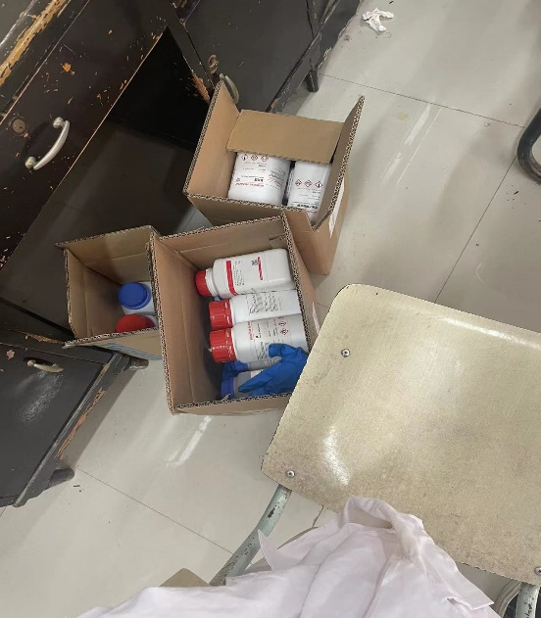

材料与化学工程学院实验室安全工作委员会
2022 年11月3日
实验室安全整改通知单
格致楼B118
为加强实验室安全管理，严防各类安全事故的发生，根据《徐州工程学院材料与化学工程学院实验室安全管理办法》相关规定，参照《高等学校实验室安全检查项目表（2022年）》，在2022年11月2日的实验室安全检查中，发现存在下述违反实验室安全管理规定的问题，现下发整改通知单，请于收到本通知单一周内整改完毕。
1、B118中的三个气瓶仍未固定。
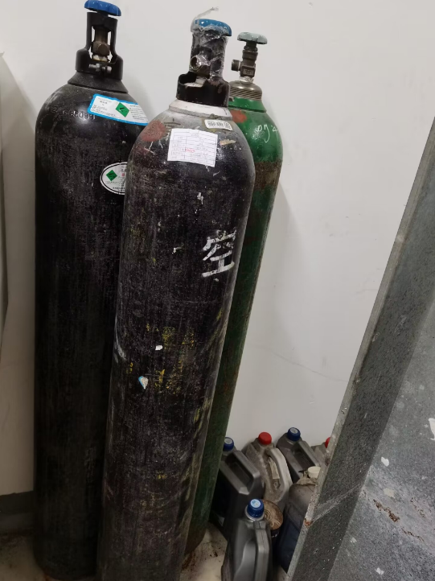

材料与化学工程学院实验室安全工作委员会
2022 年11月3日
实验室安全整改通知单
敬德楼C505西
为加强实验室安全管理，严防各类安全事故的发生，根据《徐州工程学院材料与化学工程学院实验室安全管理办法》相关规定，参照《高等学校实验室安全检查项目表（2022年）》，在2022年11月2日的实验室安全检查中，发现存在下述违反实验室安全管理规定的问题，现下发整改通知单，请于收到本通知单一周内整改完毕。
- C505西 灰尘大。

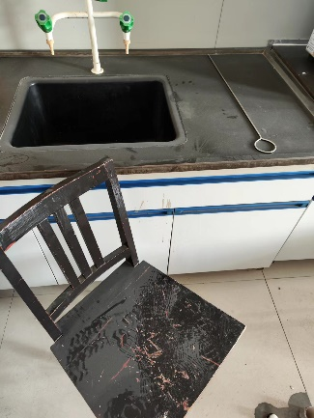

材料与化学工程学院实验室安全工作委员会
2022 年11月3日
实验室安全整改通知单
敬德楼B502北
为加强实验室安全管理，严防各类安全事故的发生，根据《徐州工程学院材料与化学工程学院实验室安全管理办法》相关规定，参照《高等学校实验室安全检查项目表（2022年）》，在2022年11月2日的实验室安全检查中，发现存在下述违反实验室安全管理规定的问题，现下发整改通知单，请于收到本通知单一周内整改完毕。
- B502北 地面脏易制毒试剂柜未锁。

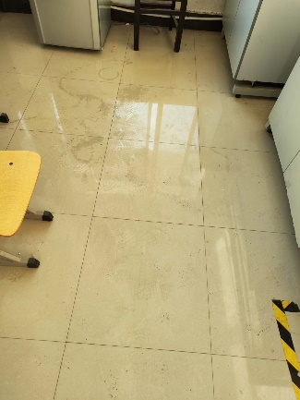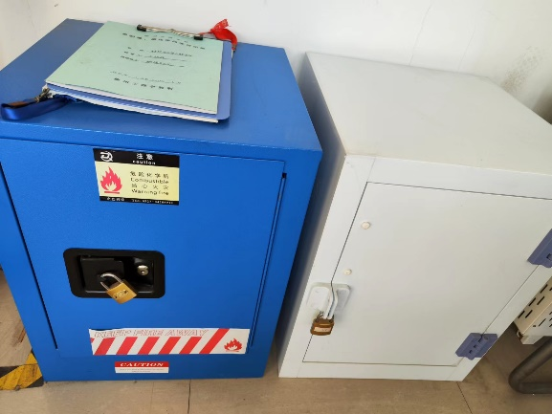

材料与化学工程学院实验室安全工作委员会
2022 年11月3日

